
HỌC VIỆN CÔNG NGHỆ BƯU CHÍNH VIỄN THÔNG
KHOA KỸ THUẬT ĐIỆN TỬ 2
NGÀNH KỸ THUẬT ĐIỀU KHIỂN VÀ TỰ ĐỘNG HOÁ



NGÔN NGỮ LẬP TRÌNH C++

Giảng viên hướng dẫn | : Hồ Nhựt Minh
Họ và tên sinh viên | : - Nguyễn Minh Thư  - Nguyễn Hoàng Phúc
Mã sinh viên | : - N24DCDK088  - N24DCDK071
Lớp | : D24CQDK01-N
Nhóm | : 19

Thành phố Hồ Chí Minh – 2025

MỤC LỤC
PHẦN A: BÀI TẬP (Bài 1 -> 7)
Bài 1: Rút gọn phân số .......................... /3
Bài 2: Khoảng cách giữa 2 điểm ..................... /4
Bài 3: Tính toán phân số ....................... /5
Bài 4: Số phức .................... /8
Bài 5:Xử lí ngày tháng ........................ /10
Bài 6: Tam giác ....................... /12
Bài 7: Đường tròn ..................... /13
PHẦN B: PHỤ LỤC DANH SÁCH YOUTUBE.

Phần A: Bài tập
- Bài 1: Rút gọn phân số
Yêu cầu: Nhập vào 1 phân số
Code chương trình:
#include <iostream>
using namespace std;
struct pso {
int tu;
int mau;
};
int ucln(int a,int b){
while (b!=0){
int t=b;
b=a%b;
a=t;
}
return a;
}
int main(){
pso ps;
cin>>ps.tu;
cin>>ps.mau;
int g=ucln(ps.tu,ps.mau);
ps.tu/=g;
ps.mau/=g;
cout<<"pso sau rut gon"<<ps.tu<<"/"<<ps.mau<<endl;
}
Test case:
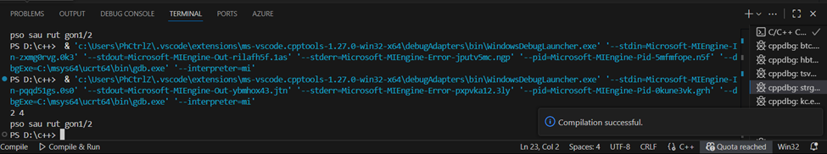
- 2/4->1/2

🎥 Video demo: https://youtu.be/20Ph2GNrvDY

- Bài 2: Tính khoảng cách giữa 2 điểm
Yêu cầu: nhập tọa độ 2 điểm
Code chương trình:
#include <iostream>
#include <cmath>
using namespace std;
struct diem{
int x,y;
};
float khoangcach(diem a,diem b){
return sqrt((b.x-a.x)*(b.x-a.x)+(b.y-a.y)*(b.y-a.y)); //nên dùng pow
}
int main(){
diem a,b;
cin>>a.x>>a.y;
cin>>b.x>>b.y;
cout<<"khoang cac ab="<<khoangcach(a,b)<<endl;
return 0;
}
Test case:
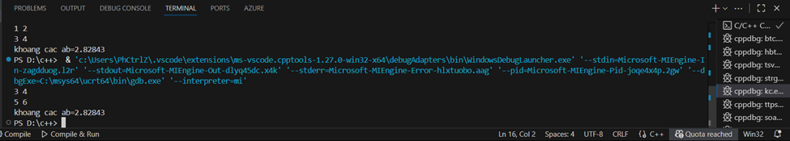
- a(3,4),b(5,6) -> 2.82843

🎥 Video demo: https://youtu.be/5vPSKrzQWAg

- Bài 3: Tính toán phân số
Yêu câu: nhập vào 2 phân số
Code chương trình:
#include <iostream>
using namespace std;
struct phanso{
int tu,mau;
};
int ucln(int a,int b){
while (b!=0) {
int t=b;
b=a%b;
a=t;
}
return a;
}
phanso rutgon(phanso p){
int g=ucln(abs(p.tu),abs(p.mau));
p.tu/=g;p.mau/=g;
if (p.mau<0){
p.mau*=-1;p.tu*=-1;
}
return p;
}
phanso cong(phanso a,phanso b){
phanso kq={
a.tu*b.mau+b.tu*a.mau,a.mau*b.mau
};
return rutgon(kq);
}
phanso tru(phanso a,phanso b){
phanso kq={
a.tu*b.mau-b.tu*a.mau,a.mau*b.mau
};
return rutgon(kq);
}
phanso nhan(phanso a,phanso b){
phanso kq={
a.tu*b.tu,a.mau*b.mau
};
return rutgon(kq);
}
phanso chia(phanso a,phanso b){
phanso kq={
a.tu*b.mau,a.mau*b.tu
};
return rutgon(kq);
};
int main(){
phanso a,b;
cin>>a.tu>>a.mau;
cin>>b.tu>>b.mau;
phanso c=cong(a,b),d=tru(a,b),e=nhan(a,b),f=chia(a,b);
cout<<"phep cong "<<c.tu<<"/"<<c.mau<<endl;
cout<<"phep tru "<<d.tu<<"/"<<d.mau<<endl;
cout<<"phep nhan "<<e.tu<<"/"<<e.mau<<endl;
cout<<"phep chia "<<f.tu<<"/"<<f.mau<<endl;
return 0;
}
Test case:
- 1, 2; 5, 6->
phep cong 4/3
phep tru -1/3
phep nhan 5/12
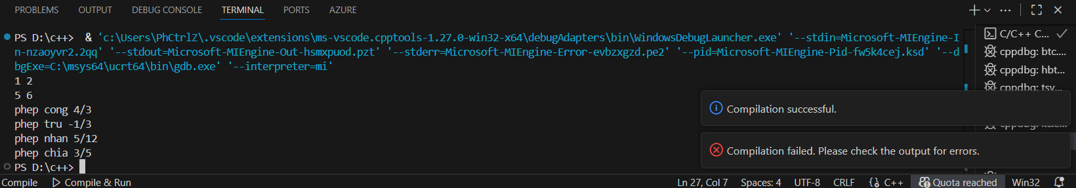
phep chia 3/5
🎥 Video demo: https://youtu.be/NC0aBnc30hw

- Bài 4: Tính toán số phức
Yêu cầu: nhập vào phần thực và phần ảo của 2 số phức
Code chương trình:
#include <iostream>
using namespace std;
struct sophuc{
float thuc,ao;
};
sophuc cong(sophuc a,sophuc b){
return {
a.thuc+b.thuc,a.ao+b.ao
};
}
sophuc tru(sophuc a,sophuc b){
return{
a.thuc-b.thuc,a.ao-b.ao
};
}
sophuc nhan(sophuc a,sophuc b){
return{
a.thuc*b.thuc-a.ao*b.ao,a.thuc*b.ao+a.ao*b.thuc
};
}
sophuc chia(sophuc a,sophuc b){
float m=b.thuc*b.thuc+b.ao*b.ao;
return {
(a.thuc*b.thuc+a.ao*b.ao)/m,(a.ao*b.thuc-a.thuc*b.ao)/m
};
}
int main(){
sophuc a,b;
cin>>a.thuc>>a.ao;
cin>>b.thuc>>b.ao;
sophuc c=cong(a,b),d=tru(a,b),e=nhan(a,b),f=chia(a,b);
cout<<"a+b="<<c.thuc<<"+"<<c.ao<<"i"<<endl;
cout<<"a-b="<<d.thuc<<"+"<<d.ao<<"i"<<endl;
cout<<"a*b="<<e.thuc<<"+"<<e.ao<<"i"<<endl;
cout<<"a/b="<<f.thuc<<"+"<<f.ao<<"i"<<endl;
return 0;
}
Test case:
- 5, 6; 7, 4 ->
a+b =12+10i
a-b =-2+ 2i
a*b =11+ 62i
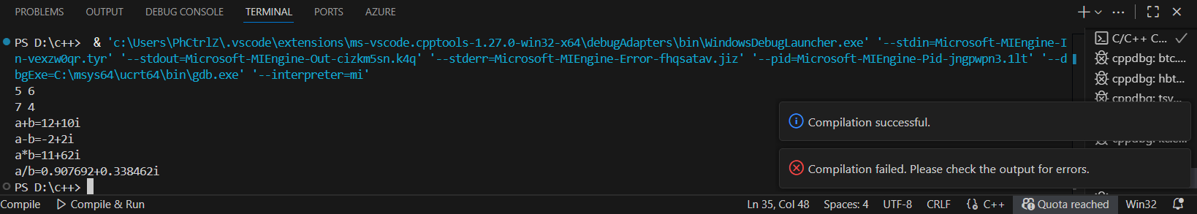
a/b = 0.907692+ 0.338462i

🎥 Video demo: https://youtu.be/4g6Xjx0arQA

- Bài 5: Xử lí ngày tháng
Yêu cầu: nhập vào ngày tháng năm
Code chương trình:
#include <iostream>
using namespace std;
struct ngay{
int ngay,thang,nam;
};
bool namnhuan(int nam){
return(nam%400==0)||(nam&4==0&&nam%100!=0);
}
int songaytrongthang(int thang,int nam){
if(thang==2) return namnhuan(nam)?29:28;
if (thang==4||thang==6||thang==11||thang==9) return 30;
return 31;
}
ngay ngayketiep(ngay d){
d.ngay++;
if(d.ngay>songaytrongthang(d.thang,d.nam)){
d.ngay=1;d.thang++;
if (d.thang>12){
d.thang=1;d.nam++;
}
}
return d;
}
ngay ngayhomtruoc(ngay d){
d.ngay--;
if(d.ngay==0){
d.thang--;
if(d.thang==0){
d.thang=12;d.nam--;
}
d.ngay=songaytrongthang(d.thang,d.nam);
}
return d;
}
int main(){
ngay d;
cin>>d.ngay>>d.thang>>d.nam;
ngay t=ngayketiep(d);
ngay h=ngayhomtruoc(d);
cout<<t.ngay<<"/"<<t.thang<<"/"<<t.nam<<endl;
cout<<h.ngay<<"/"<<h.thang<<"/"<<h.nam<<endl;
}
Test case:
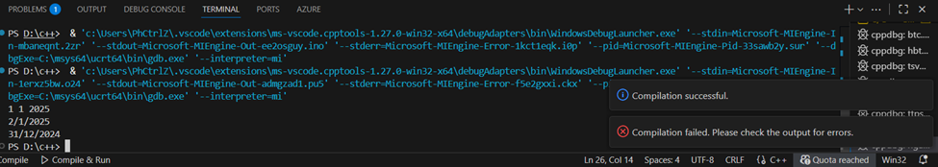
- Đặc biệt (1/1/2025) -> 31/12/2024 và 2/1/2025

🎥 Video demo: https://youtu.be/Uzj68vqVRJE

- Bài 6: Tam giác
Yêu cầu: nhập vào tọa độ của 3 cạnh trong tam giác
Code chương trình:
#include <iostream>
#include <cmath>
using namespace std;
struct diem{
float x,y;
};
float kc(diem a,diem b){
return sqrt((b.x-a.x)*(b.x-a.x)+(b.y-a.y)*(b.y-a.y));
}
float chuvi(diem a,diem b,diem c){
return kc(a,b)+kc(b,c)+kc(c,a);
}
float dientich(diem a,diem b,diem c){
float d=kc(b,c),e=kc(a,c),f=kc(a,b);
float p=(d+e+f)/2;
return sqrt(p*(p-d)*(p-e)*(p-f));
}
diem trongtam(diem a,diem b,diem c){
return {
(a.x+b.x+c.x)/3,(a.y+b.y+c.y)/3
};
}
int main(){
diem a,b,c;
cin>>a.x>>a.y;
cin>>b.x>>b.y;
cin>>c.x>>c.y;
cout<<"cv "<<chuvi(a,b,c)<<endl;
cout<<"dt "<<dientich(a,b,c)<<endl;
diem g=trongtam(a,b,c);
cout<<"trong tam "<<g.x<<","<<g.y<<endl;
return 0;
}
Test case:
- A(1,2); B(3,4), C(7,9) ->
cv 18.4511
dt 20.4863
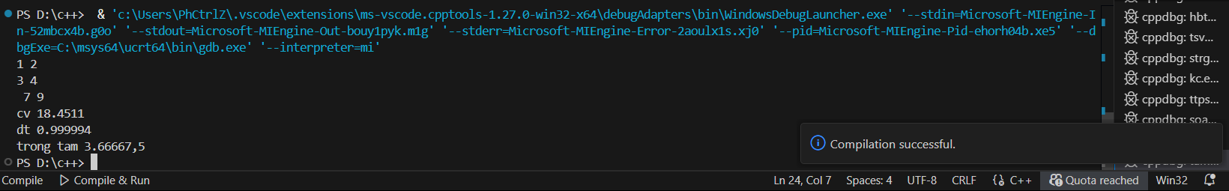
trong tam 3.66667,5

🎥 Video demo: https://youtu.be/LV3vnnHKSsQ

- Bài 7: Hình tròn
Yêu cầu: tâm x,y và nhập bán kính r
Code chương trình:
#include <iostream>
#include <cmath>
using namespace std;
const float pi=3.14;
struct duongtron{
float x,y;
float r;
};
float chuvi(duongtron d){
return 2*pi*d.r;
}
float dientich(duongtron d){
return pi*pow(2,d.r);
}
int main(){
duongtron d;
cin>>d.x>>d.y;//tâm x,y
cin>>d.r;//bán kính
cout<<"chu vi="<<chuvi(d)<<endl;
cout<<"dien tich="<<dientich(d)<<endl;
}
Test case :
- 2, 4, 3 ->
chu vi = 18.84
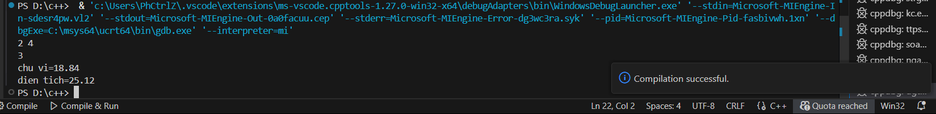
dien tich = 25.12

🎥 Video demo: https://youtu.be/7CPl8MQsvyQ

PHẦN B: PHỤ LỤC DANH SÁCH YOUTUBE
STT | Nội dung | Link Youtube | Thời lượng
PHẦN BÀI TẬP CƠ BẢN
1 | Bài 1: Rút gọn phân số | https://youtu.be/20Ph2GNrvDY | 7:00
2 | Bài 2: Tính khoảng cách giữa 2 điểm | https://youtu.be/5vPSKrzQWAg | 3:00
3 | Bài 3: Tính toán phân số | https://youtu.be/NC0aBnc30hw | 10:00
4 | Bài 4: Số Phức | https://youtu.be/4g6Xjx0arQA | 9:32
5 | Bài 5: Xử lí ngày tháng | https://youtu.be/Uzj68vqVRJE | 11:27
6 | Bài 6: Tam giác | https://youtu.be/LV3vnnHKSsQ | 10:00
7 | Bài 7: Đường tròn | https://youtu.be/7CPl8MQsvyQ | 4:00
TỔNG THỜI LƯỢNG |  |  | ~ 40 phút

